فصل اول
تجزیه و تحلیل سیستم
سناریو
در شرکت پیمانکاری یک یا تعدادی پروژه که با کدپروژه و نام پروژه و محل پروژه مشخص می‌شوند در حال انجام هستند. در این پروژه‌ها چندین کارگر، تعدادی کارفرما که با نام واحد طرف حساب در حال فعالیت هستند که هر شخص با شماره ملی ، کدپرسنلی، نام ، نام خانوادگی و ... مشخص می‌شود. هر شخص می‌تواند به عنوان کارگر یا سرکارگر باشد و می‌تواند همزمان در چندین پروژه فعالیت داشته باشد. بعد از عقد قرار داد که توسط پیمانکار انجام می‌شود، پیمانکار تمامی نحوه‌ی انجام و تاریخ شروع و اتمام کار را به کارفرما اعلام می‌نماید سپس کارفرما شرح نحوه انجام کار را به کارگران و تمامی نیروی انسانی که برای شرکت فعالیت می‌کنند را منتقل می‌نماید. هر کارفرما باید به نحوه عمکلرد تمامی دستگاه‌ها نظارت داشته باشد.
در هر پروژه هزینه‌هایی همچون ، هزینه حقوق، هزینه آب، هزینه برق، هزینه سوخت وسایل نقلیه و غیره صرف می‌شود که هر هزینه با نام و نوع هزینه مشخص می‌شود. با صرف هر هزینه یک سندحسابداری که با شماره سند و تاریخ و مبلغ سند مشخص می‌شود نیز ثبت می‌گردد. علاوه بر آن سایر دفاتر حسابداری مانند، دفتر روزنامه ،دفتر کل ، دفتر معین نیز نیاز است.
بعد از پایان هر دوره کاری ، اتحادیه حسابداری بر کلیه اعمال ثبت شده در شرکت نظارت می‌کند و هر گونه اختلاص و سوءاستفاده شناسایی می‌شود.
موجودیت ها در طراحی

- اسناد حسابداری
- طرف‌های حساب
- پروژه‌ها
- هزینه‌ها
شرح موجودیت | موجودیت
پروژه هایی هستند که در حال حاظر بر روی کار بر روی آنها هستیم یا در آینده روی آنها کار خواهیم کرد | پروژه
طرف های حساب کسانی هستند که از نظر مالی با آنها یه جوری در ارتباط هستیم | طرف حساب
تمامی اعمال حسابداری مورد نیاز با استفاده از اسناد حسابداری قابل انجام هستند | سند حسابداری
هزینه‌هایی همچون : هزینه حقوق، هزینه تلفن و برق و آب و سوخت که در هر پروژه خرج می‌شوند. | هزینه
جدول 1-1 شرح موجودیت ها
نمودارها و دیاگرام‌ها
نمودار ER
موجودیت سند حسابداری :
شماره سند
تاریخ سند
مبلغ سند
توضیحات سند
سند حسابداری
شکل 1-1 موجودیت سند حسابداری

شرح صفات موجودیت سند حسابداری و وضعیت هرکدام
شماره سند : شناسه، مبنی، هیچ مقدارناپذیر، ساده
تاریخ سند : ناشناسه، مبنی، هیچ مقدارناپذیر، ساده
مبلغ سند : ناشناسه، مبنی، هیچ مقدارناپذیر، ساده
توضیحات سند : ناشناسه، مبنی، هیچ مقدارناپذیر، ساده
موجودیت طرف حساب :
شماره ملی
کد پرسنلی
نام و نام‌خانوادگی
طرف حساب
آدرس محل کار
آدرس منزل
شماره تلفن
تلفن منزل
تلفن محل کار
تلفن همراه
دارد
نام پدر
نوع وسیله نقلیه
سمت
N
1
شکل 2-1 موجودیت طرف‌حساب

شرح صفات موجودیت طرف حساب و وضعیت هرکدام
(نام فیلد) |  |  | شناسه |  | هیچ‌مقدارناپذیر |  | ساده |  | مبنی |  | چندمقداری
شماره ملی |  |  | * |  | * |  | * |  | *
کد پرسنلی |  |  |  |  | * |  | * |  | *
نام‌خانوادگی |  |  |  |  | * |  | * |  | *
نام پدر |  |  |  |  | * |  | * |  | *
نوع وسیله نقلیه |  |  |  |  | * |  | * |  | *
سمت |  |  |  |  | * |  | * |  | *
آدرس |  | منزل |  |  |  | * |  |  |  | * |  | *
 |  | محل کار |  |  | * |  |  |  | * |  | *
تلفن | منزل |  |  |  | * |  | * |  | *
تلفن | محل کار |  |  |  | * |  | * |  | *
تلفن | همراه |  |  |  | * |  | * |  | *
جدول 2-1 صفات طرف حساب
موجودیت پروژه :
شماره پروژه
نام پروژه
نوع پروژه
توضیحات مربوط به پروژه
پروژه
شکل 3-1 موجویت پروژه

شرح صفات موجودیت پروژه و وضعیت هرکدام
(نام فیلد) | شناسه | هیچ‌مقدارناپذیر | ساده | مبنی | چندمقداری
شماره پروژه | * | * | * | *
نام پروژه |  | * | * | *
نوع پروژه |  | * | * | *
توضیحات پروژه |  | * | * | *
جدول 3-1 صفات پروژه

موجودیت هزینه :
شمارهزینه
نام هزینه
نوع هزینه
شماره سند حسابداری
هزینه
شکل 4-1 موجودیت هزینه
شرح صفات موجودیت هزینه و وضعیت هرکدام
(نام فیلد) | شناسه | هیچ‌مقدارناپذیر | ساده | مبنی | چندمقداری
شماره هزینه | * | * | * | *
نام هزینه |  | * | * | *
نوع هزینه |  | * | * | *
توضیحات هزینه |  | * | * | *
جدول 4-1 صفات هزینه
ارتباط مجودیت‌ها
شماره ملی
کد پرسنلی
نام و نام‌خانوادگی
طرف حساب
آدرس محل کار
آدرس منزل
شماره تلفن
تلفن منزل
تلفن محل کار
تلفن همراه
دارد
نام پدر
نوع وسیله نقلیه
سمت
N
1
شماره پروژه
نام پروژه
نوع پروژه
توضیحات پروژه
پروژه
کار کردن
N
M
شمارهزینه
نام هزینه
نوع هزینه
هزینه
صرف کردن
شکل 5-1 ارتباط
دیاگرام متن شرکت پیمانکاری (Context Diagram)
طرف حساب
پروژه
هزینه
فعالیت در پروژه
دریافت حقوق
عقد قرار داد
انجام پروژه
ثبت سند حسابداری
خرج هزینه
شرکت پیمانکاری ساختمان
شکل 6-1 دیاگرام متن شرکت پیمانکاری
نمودار جریان داده (DFD)
کارفرما

اتحادیه حسابداری
شرکت پیمانکاری
1
پیمانکار
نظارت کن بر نحوه‌ی فعالیت کارگران
1
کارگر
انجام کار دقیق و تحویل به موقع
2

حسابدار
ثبت تمامی اعمال حسابداری
3
سند حسابداری
عملکرد ظوابط
چگونگی عملکرد
شرح نحوه انجام و اتمام کار
نظارت بر دفاتر حسابداری
گزارش عملکرد

شکل 7-1 نمودار گردش متن
نمودارهای UML
نمودار کلاس
در این سیستم ما از پنج‌تا کلاس به شرح زیر استفاده می‌کنیم :
- کلاس انسان : تمامی کلاس‌های دیگر از این کلاس ویژگی‌ها و رفتار‌ها را به ارث می‌برند. در واقع این کلاس یک کلاس انتزاعی است.
- کلاس کارفرما
- کلاس کارگر
- کلاس حسابدار
- پیمانکار
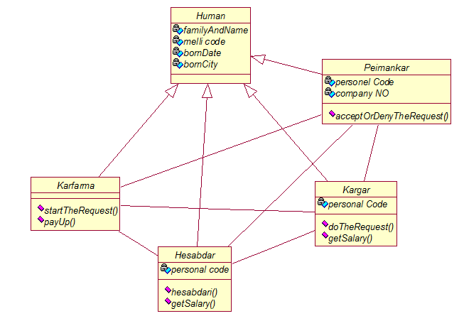
شکل 8-1 نمودار کلاس

کاربر (Actor)
ما سیستم خود را از کارفرما نگاه می‌کنیم و در واقع کارفرما کسی است که از ارتباط با سیستم سود می‌برد.در واقع کارفرما شروع کننده کار در سیستم است.
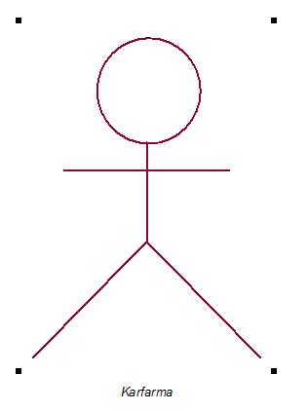
شکل 9-1 کارفرما
موجودیت ها (Entity)
در واقع ما در سیستم خودمان به یک سری از موجودیت ها نیاز داریم که اطلاعات مورد نظر ما را در خود نگهداری می کند که ما آن ها را به صورت زیر مشخص کرده ایم.
اطلاعات طرف‌های حساب : ما در این موجودیت مشخصات تمامی طرف‌های حساب را داریم.
اطلاعات پروژه‌ها : ما در این موجودیت اطلاعاتی مربوط به پروژه‌ها را داریم.
اطلاعات هزینه‌ها : ما در این قسمت اطلاعاتی مربوط به هزینه‌ها را ذخیره می‌کنیم.
اطلاعات اسناد : ما در این قسمت اطلاعاتی از اسناد حسابداری و تمامی متعلقات آن‌ها را داریم.
لیست پروژه‌های گرفته شده : در این موجودیت تمامی پروژه‌های گرفته شده را ذخیره می‌نماییم.
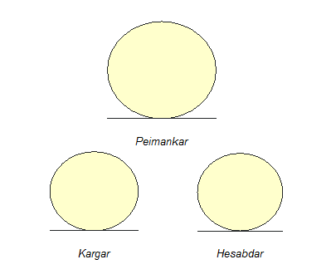
شکل 10-1 موجودیت ها
مورد کاربری (Use Case)
ما در سیستم سه فعالیت‌های شاخص زیر را داریم :
- هزینه : در هر پروژه چندین نوع هزینه صرف می‌شود.
- کار : در هر پروژه کارهای گوناگونی انجام می‌شود تا پروژه به اتمام برسد.
- درآمد : در صورت اتمام موفقیت آمیز پروژه
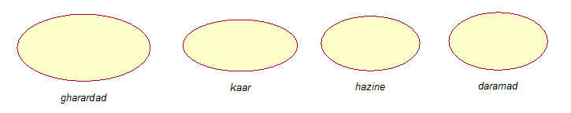
شکل 11-1 مورد کاربرد

کننده کار دستی (Business Worker)
Business Worker کسی هست که خدماتی را به Business Actor ارائه می‌دهد.
ما در سیستم سه Business Worker داریم که شامل موارد زیر است :
- کارگر : کارگر در ازای حقوقی که دریافت می‌کند تمامی کارهای فیزیکی را انجام می‌دهد.
- پیمانکار : پیمانکار مسئول نظارت بر نحوه‌ی اجرای صحیح وظایف کارگران و حسابداران است.
- حسابدار : حسابدار نیز موظف است که تمامی هزینه‌ها و عملیات مالی را به درستی کنترل کند.تا شرکت بداند هزینه‌ها چگونه خرج می‌شوند.
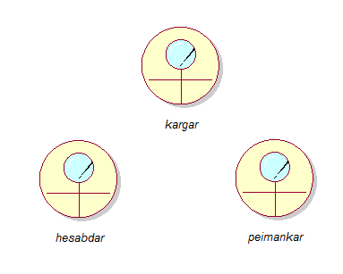
شکل 12-1 کننده کار

نمودار مورد کاربرد
در سیستم ما کارفرما شروع کننده کار است. در ابتدا کارفرما درخواست خود را به پیمانکار عرضه می‌کند و در صورت پذیرفتن درخواست، قراردادی بین شرکت و کارفرما عقد می‌شود. بعد از عقد قرار داد کار در تاریخ معین شده شروع می‌شود و می‌بایست در تاریخ معین شده تحویل داده شود.در ابتدا اعتباری معین برای پروژه در نظر گرفته می‌شود که می‌بایست توست پیمانکار تأمین شود. این مبلغ جزو هزینه‌ها به حساب می‌آید. در این بین پیمانکار وظیفه نظارت بر عملکرد کارگران و حسابداران را نیز برعهده دارد.کارگران و حسابداران نیز در قبال کار انجام شده حقوقی دریافت می‌کنند که جزو هزینه شرکت محسوب می‌شود. در انتها نیز کارفرما مبلغ قرار داد را به پیمانکار پرداخت می‌کند که جزو درآمد شرکت به حساب می‌آید.
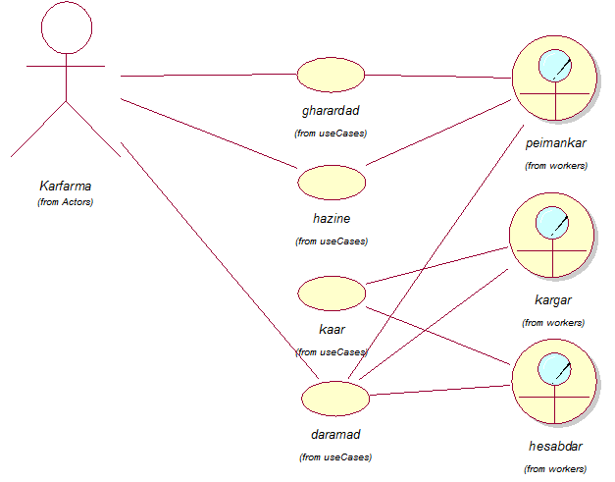
شکل 13-1 نمودار مورد کاربرد
امکانات اصلی نرم افزار
امکانات اصلی این نرم افزار عبارتند از:

- بخش کاربری :
- امکان تعریف پروژه های پیمانکاری
- امکان تعریف طرف های حساب (کارمندان، طرفهای قرارداد، کارگران و ...)
- مشاهده دفتر روزنامه ، دفتر کل ، دفتر معین ، دفتر تفصیلی
- مشاهده معین پروژه ها
- مشاهده تراز آزمایشی (دو ستونی و چهار ستونی)
- مشاهده ترازنامه
  - نمایش کد حسابها و اسناد حسابداری

- بخش مدیریت : بخش مدیریت علاوه برا امکانات فوق امکانات زیر را دارد :
  - صدور فیش حقوقی
  - عملیات مالی و چک
  - ثبت اسناد حســـابداری
  - امکان ثبت مقاله
  - اعمال تنظیمات برای نرم افزار
  - افتتاح حساب
  - مدیریت سرفصل های حسابداری
  - انجام تغییرات بر روی دیتا بیس
  - صدور برگه های مرخصی
  - تعریف کاربران و تغییر وضعیت آنها
  - اعمال سطوح دسترسی برای سایر کابران عادی

